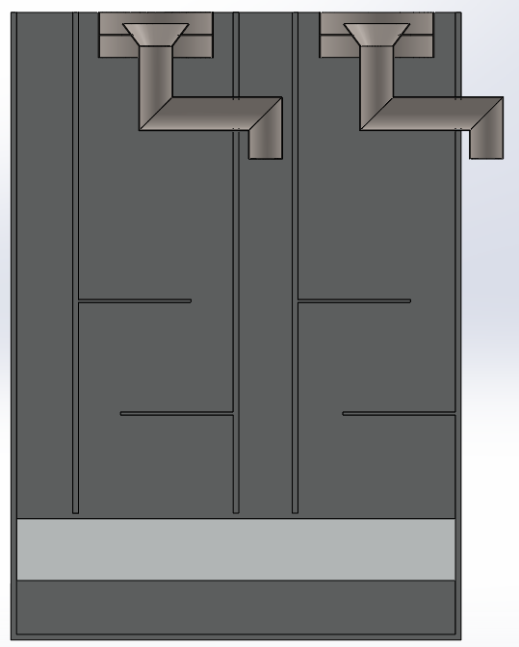

*Línea de flujo sobre el sistema*

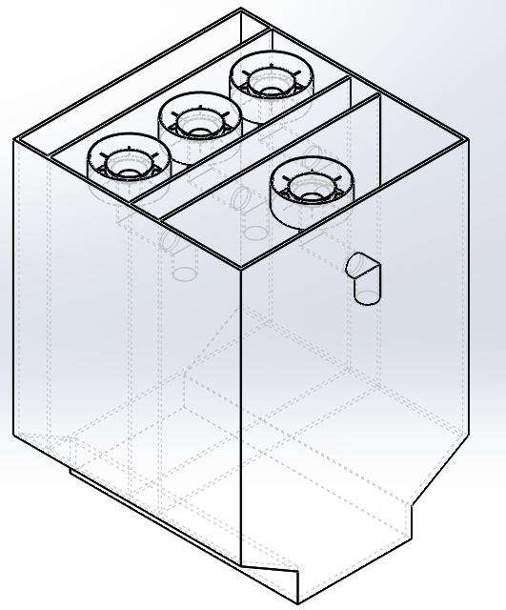

Boquilla

+ Solvente

Salida FL

Decantadores